ПОРТФОЛИО АРТИСТА.
- Профессиональные навыки: Артист, российская певица, актриса театра и кино, ведущая, так же организатор, режиссер, создатель шоу проектов.
- Творческий псевдоним: KRISTEN TYU – произносится как (Крист’Эн Тю)
- Творческий возраст: 16-летний подросток
- Настоящий возраст: продюсерская тайна 18+
- Город проживания: Москва
- Национальность: Русская кореянка
- Владение языками: Русский (в совершенстве), английский (начальный базовый), китайский (начальный базовый), корейский (начальный).
- Аудитория: от 0+ до 17+ ; от 18 до 35; от 36 до 70 лет. (в основном работа на молодежную аудиторию, но так же и на взрослую аудиторию 18+)
- Жанр: поп-рок
- Фото:

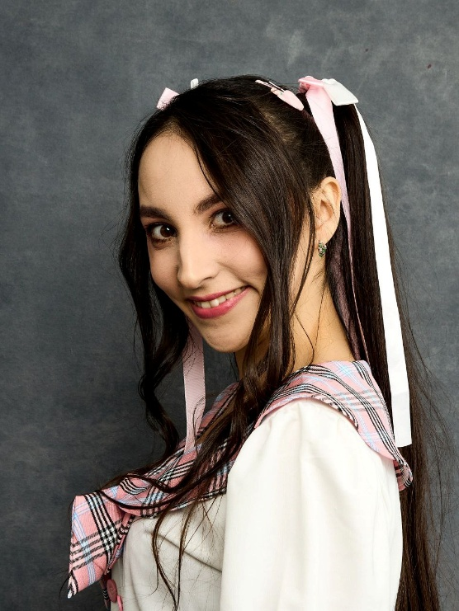


- Видео визитка:
https://vk.com/wall-27076785_2119

Доп. Визитка:
https://vk.com/video-27076785_456239201

ГИМН РОССИИ:
https://vk.com/clip-27076785_456239230

- Социальные сети:

САЙТ : kristentyuofficial.ru
https://kristentyu.ru/
- ВК - Официальная творческая страница: https://vk.com/kristentyu_official_fun
- ВК - Личная страничка: https://vk.com/kristen_tyu
- Телеграм-канал: t.me›s/KristenTyu_official
- Ютуб-канал: https://www.youtube.com/channel/UCmWBek0cpPXjjT9hLxzQc-g
- Инстаграм: @kristentyu_official
- Сотрудничество: https://vk.com/internationalculturalcenter

- Вокальные достижения, телепроекты:
- Лауреат международных конкурсов и фестивалей: Москва, Омск, Туапсе, Сочи, Саранск, и др.
- Лауреат международных конкурсов в области актерского искусства
- Участница отбора кастинга телепроэкта «50 на 50» СТС : финалистка отбора.
- Участница телепередачи «Сто к одному»
- Телеведущая-переводчица (англ.яз) вокальных шоу проектов «Кубок Москвы по Караоке», Чемпионат России по Караоке «Караоке Без Границ», Детско-Юношеский Чемпионат России «Караолька»
- Участница проекта СТС зажигает супер звезду , солистка детской музыкальной студии «Родники»
- Член жюри музыкальных конкурсов: Москва, Саранск,Омск, и др.
- И многое другое…

- Навыки:
- Хореографическая подготовка: современные танцы, k-pop, контемпорари, танго, вальс, сальса, хип-хоп, и др.
- Ведение на сцене: ведущая-переводчица (англ.яз), телеведущая.
- Интервьюер: Екатерина Стриженова, Жан Мелимеров, и др.
- Владение игрой на муз.инструментах: Барабаны, гитара, немного фортепиано.
- Актерские навыки: разнохарактерность, игровая актриса.
- Другие навыки: Стрельба из пистолета, езда верхом на лошадях, плавание, вождение автомобиля, занятие спортом: тхэквандо, умение готовить, и др.

- Достижения:
- Почетный гражданин России
- Наражденная медалями: от Министерства Обороны, Росгвардии, ФСБ и войсковых частей, и другими ведомственными наградами.
- Участница СВО концертно-фронтовой бригады, создательница Музыкального Фронта «#Zов Наших»
- Награжденная почетной грамотой от Мэров городов за культурное развитие и участие в концертах: Москва, Омск.
- Исполнила Гимн России на Чемпионате по всестилевому каратэ перед тысячной аудиторией по просьбе Департамента Спорта г.Москвы
- Гран-При конкурса от Пятого Драматического Театра (г.Омск) за проникновенное исполнение песни «Лети-перышко»
- Гран-При множества международных конкурсов (г.Омск,Туапсе,Москва, и др.)
- И многое другое…

- Авторский материал:
- Патриотические песни: «Любовь на линии огня», «Моя Родина-Россия!», «Ангелы», «Вернись домой», «Война».
- Сезонные песни: «Времена года», «Это весна», «Лето-пора», «Лето-Танцуй!», «Осень пришла», «Это зима», «Надпись Соломона», «Твои мандаринки».
- Песни о любви: «Искала», «1,2,3,4,5 – я иду тебя искать», «Химия», «Крылья»
- Танцевальные песни: «Выпускной», «Это весна», «Лето-пора», «Лето-Танцуй!», «Осень пришла», «Это зима», «Твои мандаринки», «1,2,3,4,5 – я иду тебя искать», «Химия», «Лето-Танцуй!», «Моя Родина-Россия!».
- Лирические песни: «Искала», «Крылья»

- Где послушать: На всех цифровых площадках
Яндекс музыка: https://music.yandex.ru/artist/7601988
Вк карточка музыканта : https://vk.com/artist/7079538402643710184 Apple music: https://music.apple.com/ru/artist/kristen-tyu/1470064529
Оk music: https://ok.ru/music/artist/122886623654607
и др.


















